出國報告（出國類別：考察）

2010美國文學研究機構及旅美台灣作家參訪報告書

服務機關：國立台灣文學館
姓名職稱：洪彩圓研究員
鄭蓮音副研究員
趙慶華助理研究員
派赴國家：美國
出國期間：99年10月18日~26日
報告日期：99年12月20日

摘 要

本館自開館營運7年來，即不遺餘力開拓國際交流。為維持推廣台灣文學於國際，及拓展本館海外文物徵集業務，本（99）年度出國考察主題特訂為圖書館研究機構及海外台灣作家參訪。此次參訪國家為美國，主要參訪內容為：一、參訪蒐藏華文文學出版品與史料之大學及圖書館，以瞭解其營運現況，作為本館經營學習之參考；二、拜會參訪對象宣傳本館之營運內容與成果，尋求未來舉辦國際展覽、交流交流，及推動其他合作計畫之可能；三、拜會旅美台灣文學作家，擴大本館文物徵集範圍與對象。
此次出國參訪成員為洪彩圓研究員、鄭蓮音副研究員、及趙慶華助理研究員三人；行程包括愛荷華、波士頓、紐約等地區圖書館研究機構之參訪及拜會旅居美國之台灣作家、學者，其中圖書館研究機構包括哈佛大學燕京圖書館、哥倫比亞大學東亞圖書館、紐約公共圖書館、摩根博物館暨圖書館，作家部分包括聶華苓女士、王德威教授、洪素麗女士、王鼎鈞先生、趙淑俠女士、林瀅先生的夫人趙蘭芬女士、叢甦女士、劉大任先生，及參加夏志清先生90歲之生日茶會。
本次參訪時程為10月18日至10月26日，共計9天。參訪期間，文建會駐紐約文化中心徐水仙主任及邱旭伶小姐熱心提供協助，得以使本次參訪任務順利完成，特此銘謝。

目次
- 目的
- 參訪行程與心得
10月18日（一） 搭機抵達底特律，轉機前往愛荷華
10月19日（二） 拜會愛荷華地區作家
上午拜會愛荷華大學國際寫作計畫（International Writing Program）創辦人聶華苓女士
下午前往波士頓
10月20日（三） 參觀燕京圖書館及拜會波士頓地區學者
上午參觀燕京圖書館（Harvard-Yenching Library）、
下午前往哈佛大學拜會王德威教授
10月21日（四） 拜會紐約地區作家
上午搭巴士前往紐約
下午拜會紐文中心及洪素麗女士
10月22日（五） 參觀圖書館
上午參觀紐約公共圖書館
下午參觀哥倫比亞大學東亞圖書館
10月23日（六） 拜會紐約地區作家及參觀「馬克吐溫紀念展」
上午拜會王鼎鈞先生
中午拜會趙淑俠女士、林瀅家屬(趙蘭芬)
下午參加夏志清教授90歲生日茶會
晚上參觀「馬克吐溫紀念展」（Mark Twain：
A Skeptic’s Progress/The Morgan Library & Museum）
10月24日（日） 拜會紐約地區作家
上午與叢甦女士在紐約台北文化中心訪談
下午拜會劉大任先生
10月25日（一） 搭機返回台灣
10月26日（二） 抵達台灣
- 建議
- 附錄：出國參訪計畫書
- 目的
本館自2003年開館營運，七年來，始終致力於推廣文學、文化等層面的國際交流，力求提升台灣文學在世界的能見度。繼2006年「俄羅斯文學三巨人」特展、2008年於日本神奈川近代文學館舉辦「台湾文学舘の魅力－その多彩な世界」特展、2010年4月「書本上的珍珠——台日藏書票特展」之後，2010年12月並有即將展出的「文學拿破崙——巴爾札克特展」……，這些都是本館積極將台灣文學行銷海外，並為台灣打開嶄新的國際文學視窗的具體成果。為持續推廣台灣文學、拓展國際交流，今年特別由研究典藏組規劃及派員執行海外參訪交流計畫，以美國東部為主要參訪地區，特別是對台灣文學乃至華文文學等相關研究較為重視、資源亦相對豐富，以及較多海外台灣作家聚集的城市。在籌劃行程期間，幸得文建會紐約文化中心徐水仙主任及邱旭伶小姐費心居中聯繫，協助此行順利完成，在此特別致謝。
經過審慎評估與參考多方意見後，我們選擇前往愛荷華、波士頓、紐約等三個城市，參訪的主要目的為：一、參觀蒐藏華文文學出版品與史料之大學及圖書館，以瞭解其營運現況，作為本館經營學習之參考；二、拜會參訪對象，宣傳本館之營運內容與成果，尋求未來舉辦國際展覽、交流互訪，以及推動其他合作計畫之可能性；三、拜會旅美台灣文學作家，惠請作家們對當前台灣文學的發展與文學現象提供意見與建議，同時介紹本館在台灣文學研究、文物典藏、推廣教育各方面的成績，以擴大本館文物徵集的範圍及對象。本次參訪時程為10月18日至10月26日，共計9天。
- 參訪行程與心得
■10月18日 搭機前往愛荷華錫特拉皮茲 (Cedar Rapids)
一行三人於清晨7點30分在桃園中正機場集合，辦完登機手續，9點30分搭乘汎美DL276班機於日本東京成田機場轉機前往底特律，再轉機前往愛荷華錫特拉皮茲 (Cedar Rapids)，住宿於愛荷華The Mission House Bed and Breakfast民宿。文建會駐紐約台北文化中心徐水仙主任與邱旭伶小姐亦於當天由紐約飛抵愛荷華，與我們入住同一間民宿，第二天將連袂前往拜會聶華苓女士。
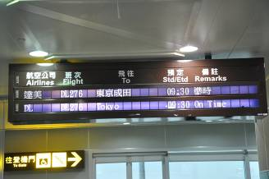  首站行程，由中正機場至東京成田機場轉機 | 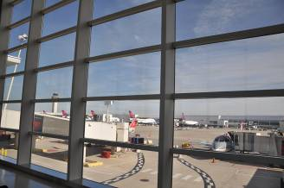  美國時間18日中午抵達底特律機場

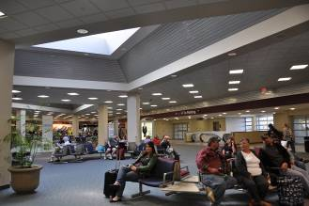  飛行的最後一站──錫特拉皮茲 (Cedar Rapids) | 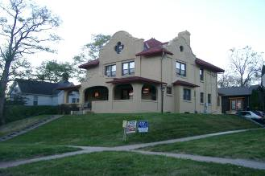  10月18日，於愛荷華入住古樸的民宿The Mission House

- 10月19日 拜會愛荷華大學「國際寫作計畫」（International Writing Program）創辦人聶華苓女士
1960年，台灣發生了《自由中國》雷震案，時任《自由中國》文藝欄主編的聶華苓雖然未受牢獄之災，但仍不免經歷特務監視等白色恐怖的心理壓力。因緣際會之下，她於1964年受聘為愛荷華大學「國際作家工作坊」顧問而前往美國，1967年和美國詩人保羅．安格爾一同創辦愛荷華大學「國際寫作計畫」，每年挑選、邀請優秀作家到愛荷華訪問交流數月，擔任愛荷華大學駐校作家，寫作、討論、 朗讀、旅行，40多年來已有1200多人參與。台灣方面則有楊逵、柏楊、張香華、鄭愁予、七等生、陳映真、林懷民、高信疆等數十位知名作家受邀來訪；對台灣來說，這個由聶華苓一手催生的寫作計畫更重要的意義在於，透過她的戮力推動，不僅促使台灣文學與世界文學的接軌，同時也開啟了兩岸三地作家在海外交流的先河，對台灣文學能見度與知名度的提升實在功不可沒。
19日一早，在紐文中心徐水仙主任與邱旭伶小姐陪同下，一行人抵達了愛荷華大學附近、聶華苓與保羅‧安格爾結褵後定居的府邸「安寓」；順著小徑而下，大路一旁佇立著許多參與「國際寫作計畫」的台灣作家都曾經短暫居留的「五月花」公寓（May Flower），屋後廣袤的林間坡地即為聶女士筆下著名的「鹿園」。聶女士今年高齡84歲，身體健朗，精神矍鑠，仍維持著固定寫作的習慣；除了清潔打掃，其餘日常事務的料理完全不假手他人，甚至自行開車訪友、購物，將晚年生活安排得十分熱鬧精采。當天的拜會在閒話家常與問候致意中開場，聶女士略述目前生活概況，也回顧了她與《自由中國》、雷震、殷海光等人的因緣，同時介紹「國際寫作計畫」從成形、推動、到具體的成果，還有早年台灣作家們受邀前來的盛況──特別是陳映真、林懷民等人。除此之外，她最關心的，仍是當前台灣文學的發展以及政府公部門對於文學創作挹注資源不足的問題。她特別以國際寫作計畫的來訪作家為例，表示中國大陸與韓國政府近年來均相繼投入豐沛的資源拓展國際文學交流，各項對文學的獎勵補助不遺餘力，但台灣作家卻經常因為苦無經費而無法成為國際寫作計畫的邀請對象，由於在場有文建會徐主任等人，因此聶女士特別叮囑，希望未來在相關政策的研議和政府預算方面，文建會可以為作家們做得更多，不要讓台灣文學與作家處於無米之炊的窘境。
由於時間有限，僅能稍作停留；臨行前，聶女士親自開車載我們繞行愛荷華大學校區與附近的社區公園，在此居住了三、四十年，四周環境處處都有她與安格爾的回憶，透過她充滿情感的追憶，我們得以短暫地瀏覽愛荷華美麗的秋光。
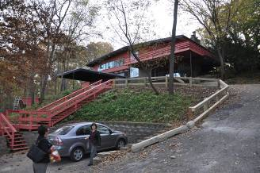  這棟大約已有五、六十年歷史的兩層樓建築，即為聶華苓與安格爾結褵之後的居所。 | 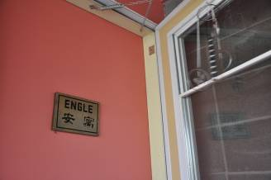  一樓大門入口處，仍掛著「安寓」的門牌。
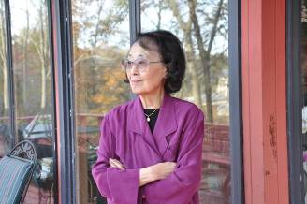  歲月悠悠，當年的小「苓子」，而今已是84歲的長者。 | 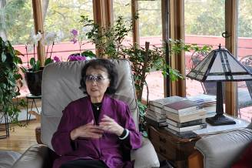  久居海外的聶華苓，對台灣文學的未來仍寄予無限關注。
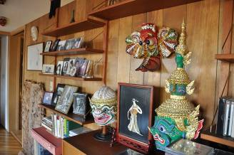  琳瑯滿目的文物，都是聶華苓與安格爾的精心收藏。 | 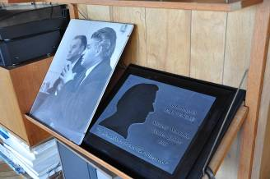  屋內處處可見保羅‧安格爾的痕跡。
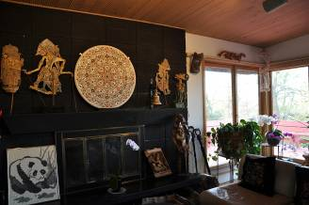  聶華苓自承對「中國」情有獨鍾，從其收藏品可知此言不虛。 | 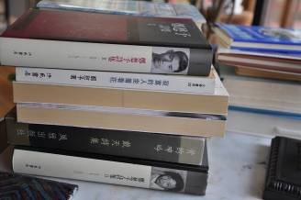  一生與文字結下不解之緣，聶華苓直到現在仍固定維持讀書、寫書的習慣。
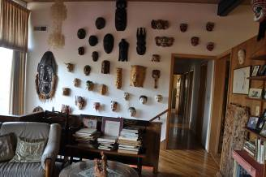  旅行途中搜羅或親友相贈的各式圖騰面具，佈滿牆面，猶如博物館的展示廳。 | 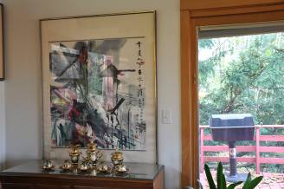  聶華苓喜愛的中國書畫、文物，許多來自朋友的餽贈。

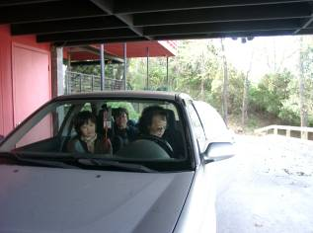  拜會結束，作家堅持開車載我們瀏覽愛荷華的小鎮風光。 | 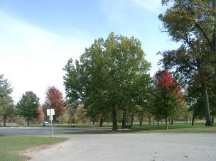  愛荷華大學附近的社區公園，繽紛多彩的景致。

■10月20日 參觀燕京圖書館及拜會波士頓地區學者

哈佛大學燕京圖書館（Harvard—Yenching Library)
繼愛荷華之後，波士頓是此行的第二站。10月20日上午，我們從波士頓南郊搭乘地鐵來到名聞遐邇的哈佛燕京圖書館。負責接待的是早年從台灣赴美留學，現擔任燕京圖書館流通典藏組組長的楊麗瑄小姐。一開始，楊小姐先為我們介紹哈佛燕京學社，因它與哈佛燕京圖書館的關係密不可分，要了解哈佛燕京圖書館歷史，要先從哈佛燕京學社開始。哈佛燕京學社成立於本世紀初，當時擔任中國燕京大學校長的司徒雷登（Stuart Leighton）先生得知美國鋁業大王霍爾（Charles Martin Hall）有一筆巨額遺產捐作教育資金用，且須有部分作為研究中國文化之用。一開始基金會選定美國哈佛大學和北京大學，經司徒雷登極力爭取說服遺囑執行單位，最後是由哈佛大學與中國燕京大學兩校合作，並於1928年在哈佛成立燕京學社，同時成立隸屬於學社的哈佛燕京圖書館。隨著規模日益擴大，所需經費增多，到了1976年，燕京圖書館便整個移交給哈佛大學管理。

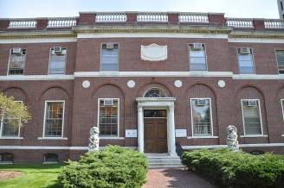  此即美國漢學研究重鎮──哈佛燕京圖書館正門。 | 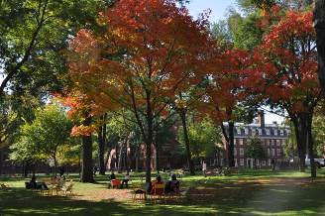  哈佛大學校園一景。
燕京學社已有八十多年的歷史，創辦至今，學社一直致力於資助和促進包括中國、香港、台灣、日本、韓國、越南、泰國等國家和地區的高等院校和研究所的社會科學和人文科學領域的研究。學社設有多項獎學金項目，其中包括資助攻讀博士學位的研究生獎學金專案、博士生論文研究專案，以及訪問學者專案等，迄今已超過千名教師和三百多名博士研究生受惠於該學社的研究獎學金；除了提供獎學金，也支持出版刊物及專書、辦理會議、研討會和培訓課程。學社辦公室位於燕京圖書館一樓，空間雖然有限，但多年來始終維持正常運作，即使在美國財政遭金融風暴重創期間，仍勉力提供燕京圖書館部分購書經費；正因如此，所以當美國大部分圖書館面臨經費縮減之困境，哈佛燕京圖書館的圖書採購卻不受影響。
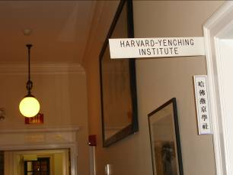
哈佛大學燕京學社辦公室

接下來，楊小姐熱心地為我們介紹燕京圖書館的館藏及空間。燕京圖書館是一座地下一層、地上三層之典雅磚造建築物，以收藏豐富的東亞書籍聞名，其藏書量僅次於美國國會圖書館，是美國各大學中，最大的東亞圖書館。目前燕京圖書館藏書已達百萬冊，中文館藏達73萬冊，其中約15萬冊以上是極珍貴的刻本、抄本、善本書，有的距今已近千年，彌足珍貴。除中文圖書外，燕京圖書館還收藏豐富的日文、韓文、越文、蒙古文、滿文、西藏文等圖書。從一樓的各國語文圖書參考區，就可瞭解其藏書之廣度及深度，一進入圖書參考區，讓人有坐擁書城的感覺。也因燕京圖書館藏有很多珍貴的圖書資料，每年吸引很多來自世界各地的學者來此朝聖。楊小姐特別提到，1989年燕京圖書館成立一個天安門檔案特藏，收集完整的天安門事件資料，內容包括目擊者的報告、照片、錄影帶、傳單、示威者的請願書和發送出的小冊子。為將很多世界唯一的珍貴館藏資源提供給世界各地學者利用，以符合燕京圖書館的開館宗旨「開放」，燕京圖書館從2003年即有計劃地將館內藏書進行數位化，至今成果豐碩，這些數位化圖檔都已編目，使用者可透過網路連結哈佛大學線上圖書目錄系統，查詢這些珍貴善本書圖像。
最後楊小姐特別帶我們參觀了不對外開放的三樓善本書室，一進門，就看到研究者在閱覽區小心翼翼地翻閱泛黃的古籍圖書；其中所典藏的大量古籍，不少距今已有數百年的歷史，絕對是愛書人的寶庫。我們很好奇這些珍本書籍的來源，楊小姐表示，為了避免爭議或者所有權的問題，燕京圖書館堅持不涉足拍賣市場，目前所藏善本書皆來自歷、現任館長的精心收藏，或者也有方家因傾慕燕京圖書館之盛名而主動餽贈。由於久仰紀剛先生著名的《滾滾遼河》手稿全本入藏於此，我們稍加詢問以示關心，負責管理的工作人員立刻慷慨而迅速地從滿坑滿谷的書架上拿出封裝於牛皮紙袋裡的手稿，這讓我們感到十分訝異，因為如此珍貴的手稿，在此似乎沒有得到周全而謹慎的保護，相較之下，本館的文物保存環境與維護管理措施顯然完善許多。
但無論如何，對於燕京圖書館豐沛的圖書資源和藏品，依然只能以「嘆為觀止」來形容，正如圖書館入口處所懸掛的清末著名金石學者羅振玉題字「擁書權拜小諸侯」的寫照。離開之前，除將本館出版品與紀念品致贈圖書館與楊小姐，同時也提供完整的本館出版品清單，作為雙方未來進一步交流的參考，希望下次再到燕京圖書館時，能看到本館出版品與他國出版品並列在書架上。
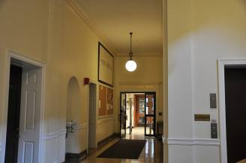  進入建築物大門後左轉，即為燕京圖書館。 | 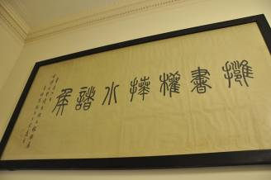  著名金石學者羅振玉於1936年為哈佛燕京圖書館前身的「哈佛漢和圖書館」所題的篆額「擁書權拜小諸侯」。

王德威教授
20日下午一點三十分於燕京圖書館同一棟建築物一樓拜會任教於哈佛大學的王德威教授。王德威教授畢業於台灣大學外文系，美國威斯康辛大學麥迪遜校區比較文學碩士、博士。曾任臺大外文系副教授、美國哈佛大學東亞研究助理教授、哥倫比亞大學東亞學系教授、系主任、蔣經國國際學術交流基金會文化及制度史中心主任。現任美國哈佛大學東亞語言及文明系Edward C. Henderson講座教授、中央研究院院士。此次拜會主要希望借重王教授熟悉於海外華文文學研究、翻譯、出版現況的經驗，請他對文學館的相關業務提供專業意見。
本館即將於2011年接辦過去由文建會主持的「中書外譯計畫」，而過去王教授曾有任職哥倫比亞大學東亞學系、並與其合作進行台灣文學作品翻譯的經驗，因此訪談一開始即以此就教。王教授很誠懇地表示，過去文建會的「中書外譯計畫」由於受限於行政程序與經費的控管，因此實際成效有限，畢竟海外（主要以美國為例）讀者對於台灣文學的興趣和接受度有限，屬於小眾品味，因此若以現階段的執行方式必須同時兼具翻譯和出版的條件，恐怕仍不免延續過去處處掣肘的狀況。他並以蔣經國基金會曾與文建會合作辦理此計畫的經驗為例，說明若可以與類似蔣基會這樣熟悉了解國外相關事務的機構合作，並以一次撥款的方式委託執行，可能可以避免因行政程序的繁瑣複雜而造成執行上的諸多困難和不便。此外，他也希望我們注意到，當前美國的文學閱讀人口對於台灣文學的關注和興趣，其實並不如我們以為有那麼大的市場，從之前已經翻譯出版的作品來看，某些作家作品確實受到好評且有賣點（例如：朱天文、鄭清文），但某些作品相對來說就不那麼合乎美國閱讀市場的品味；雖然國外的出版單位僅認可少數幾位「金字招牌」的翻譯者，不過，作家和譯者之間卻可能因為意見不同而使翻譯的成果品質大打折扣，這些都是相當實際卻又不易處理的問題。最後就是，台灣文壇究竟有沒有好作家能夠持續寫出值得推廣到全世界「好作品」？其實是整個計畫最為根本的問題。
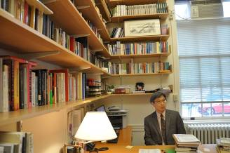  王德威教授研究室一景。 | 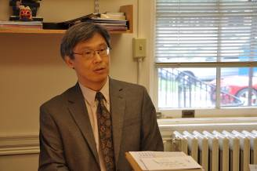  此行拜會，王德威教授提供了許多中肯而切實的意見。

其次，我們也請教了王教授當前美國華文／台灣文學研究的現況，他以其所熟知的學術界生態，提供了我們幾位專事研究台灣文學的學者名單；並且特別提及，現階段美國學術圈對華語電影最感興趣，因此以華文文學和文化為專長領域的學者，大約都會開設「華語電影」課程；換句話說，在美國，台灣電影的能見度恐怕還高於台灣文學，這是未來我們可以注意的一個趨勢。最後，談到王教授對於台灣文學館的期望，他以其對於文學館的了解，鼓勵我們文學工作的紮根和累積需要長久的時間，文學館還很年輕，不必急於一時的成就；同時也表示，以現任館長的人脈和對於文學史料的鑽精研究，應該可以在宏觀的視野基礎上把文學館帶向一個更開闊的方向，那當然也是他所樂見的。

■10月21日（下午） 拜會紐約地區作家洪素麗女士

洪素麗女士畢業於台灣大學中文系，後赴美國紐約國家藝術學院習畫，擅長木刻及版畫，目前旅居紐約，專事文學及美術創作；創作文類有詩和散文，詩作內容偏重於鄉土歷史、政治感傷及環保議題，散文寫作則兼具國際視野和本土觀點，單純而細緻地對生活作一番抒寫，擅長以文字描寫顏色，明朗暢達，節奏清晰明快。近年來，她追求以文學之美散播自然生態的知識，並以詩及散文反映台灣的滄桑，企圖透過寄居海外的旅人鄉情，喚醒台灣的人們正視自己的鄉土。
抵達紐約的當天下午，我們便在紐文中心邱旭伶小姐的陪同下前往洪素麗女士住處拜訪；長年旅居紐約的洪女士，除了文字創作，也活躍於紐約畫壇，擅長版畫及油畫。她十分熱情地接待我們一行人，除參觀畫室，並不厭其煩地向我們一一介紹其創作理念，特別是自然書寫與自然繪畫的結合；她也談到在紐約進行自然生態觀察的活動情形，以及在異鄉所遭遇的人情世故，還說了幾個令人印象深刻的少數族裔的故事。關於文學文物的徵集捐贈，洪女士表示她的創作手稿大多保存完好，如有適當時機，她願意在妥善整理後捐贈給本館作為典藏。
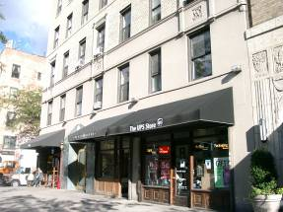
洪素麗住在紐約市區公寓大廈內
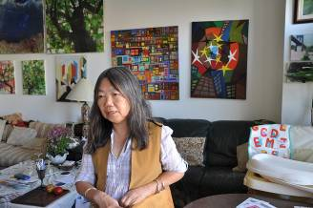  兼作家、畫家多重身份的洪素麗女士。 | 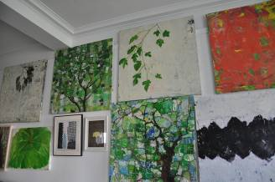  她的家就像一個小畫廊，四壁皆掛著她的作品。

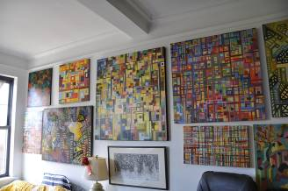  不同的畫作風格，反映了作家在不同階段的創作心境與思慮。 | 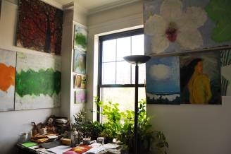  洪素麗家中一景。

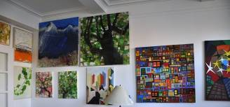  洪素麗畫作。 | 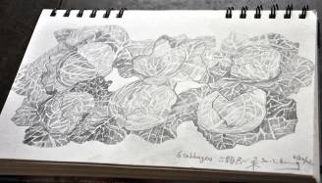  「包心菜」系列素描，是洪素麗打算放在她最新出版的詩集上的作品。

■10月22日 參觀圖書館研究機構

紐約公共圖書館（The New York Public Library）
10月22日上午，在文建會駐紐約文化中心邱旭伶小姐的陪同下參訪紐約公共圖書館。該圖書館由四個研究圖書館及85個分館所組成，是一個非常龐大的圖書館系統。如果說圖書館是人類的知識記憶庫，那麼紐約公共圖書館絕對是一個出色的記憶庫、偉大的知識機構，它的收藏內容與數量可媲美大英圖書館、美國國會圖書，及法國國家圖書館等大館。
我們參觀的紐約公共圖書館是位於第五大道及42街的紐約公共圖書館總館，以及只有兩街之隔的紐約公共圖書館曼哈頓城中區分館（Mid-Manhattan Library），負責接待的張鴻運先生，早年由台灣赴美留學後在美國定居工作，目前擔任曼哈頓城中區分館東亞圖書部高級館員。
張先生談到，曼哈頓城中區分館是85個分館中最大分館，平均每天進館人數達4,000人以上。紐約是國際第一大城市，市民來自不同國家，具多元背景，為滿足這些讀者需求，在經營上需特別用心。例如，該分館為服務所有年齡層讀者，及來自世界各國的移民，在館藏方面提供較廣泛通俗的讀物，種類包括書籍、光碟、流行雜誌、報紙，以及線上資料庫數據庫等。館內圖書資料語文種類達57種之多，其中以西班牙文、俄文、中文圖書流通量最大。除此之外，圖書館還提供讀者免費借用筆記型電腦，並不定期開設各種語言及諮詢課程，從這裡可
看出紐約公共圖書館的貼心及用心。
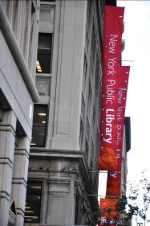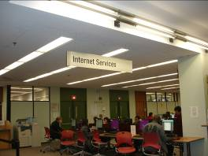
紐約公共圖書館曼哈頓城中區分館外觀 紐約公共圖書館曼哈頓城中區分館網路服務

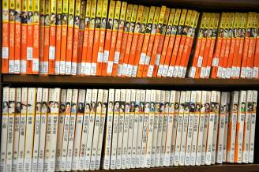  紐約公共圖書館中借閱率最高的大眾文學讀物。 | 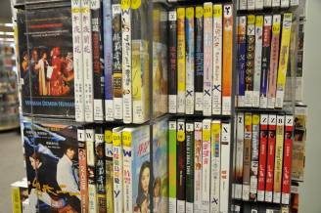  紐約公共圖書館藏影音光碟資料。

參觀完館藏設施後，張先生特別帶領我們參觀館內一個非常有特色的單位——圖像中心（The Picture Collection of The New York Public Library）。
早在紐約公共圖書館設立之初，許多圖像藝術類或文化產業的業者，例如電影、百老匯表演、廣告、出版及時尚的從業人員等，由於需要考據所要呈現視覺內容的細節，而紛紛求助於圖書館的館藏資料。為了滿足來自多方的大量需求，館方終於於1926年成立圖像中心。迄今共收藏超過100萬筆的圖像資料，包含圖書、雜誌、報紙剪下來的圖像，或是照片、印刷品及明信片等原件作品。館內收藏的圖像內容包羅萬象，尤以紐約市、美國史、服裝等相關資料最為豐富。其中3萬多筆並已轉製成數位資料，提供讀者上網查詢應用，這些線上資料，依主題字母排序，分別有非裔美國人（African-Americans）、美國史（American History）、動物（Animals）、軍隊（Army）、鳥（Birds）、……、蛇（Snakes）、織物（Textiles）、雨傘和洋傘（Umbrellas and Parasols）等，共有28項主題。轉製為數位資料與否的主要依據是1923年，以這之前的圖像成品是不受著作財產權限制，可以直接數位化應用。
從線上資料所列的主題名稱，可以知道其分類以圖像內容為主，一張圖像擇其最重要的內涵為分類之依歸，但也可能同一張圖像含括不同主題，而必須分別放在不同主題的資料夾內，因此資料來源必須是一式多份，才可以將圖像分置於不同的主題資料夾內。館方除了須訂購一式多份的圖書資料以供剪輯，轄下數十個分館內折損的書刊雜誌也都是圖像剪輯的對象。
中心所收藏的只有少部分的圖像須進館申請提件閱覽，但大部分的圖像都是開架流通，讀者甚至可就主題申請借閱相關資料夾回家參考，館方人員登記提領張數後，讀者便可攜出，歸還時館員再核對類別張數即可。因此，我們可以想見館方須動員多少人力裁剪報章雜誌，收集、黏貼資料，並加以分類裝入資料夾，以及將流通回來的圖像整理歸位。詢問館員擔不擔心讀者借回圖像資料後卻不歸還，答案是「不會呀！因為借用的人珍惜這些圖像資料，所以一定會歸還。」

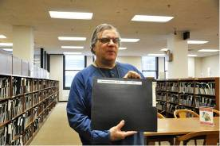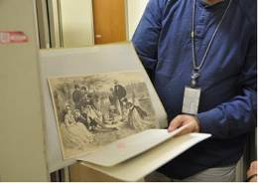
紐約公共圖書館圖像中心館員說明主題 圖書館員出示珍貴圖像原作
名稱及標示方法，身後為圖像開架閱覽區

結束分館的參訪，張先生接著帶我們來到也是座落於第五大道的紐約公共圖書館總館。該館建立於1911年，現正在為明年開館100年進行外觀清洗。它的樓層高度雖不及旁邊林立的摩天大樓，但白色典雅的外觀，給人高雅內斂的感覺。紐約公共圖書館總館是紐約遊客必訪的景點之一，尤其是入口階梯旁的一對大理石白獅子吉祥物，它們默默地守在圖書館門前已有99年之久，它們不但是紐約公共圖書館的標誌，更已擄獲紐約市民的心，已成為紐約的一部分。張先生說，它們可是有名字的，左邊獅子名字叫「耐心」，右邊獅子叫「堅忍」。在1930年代，紐約經歷世紀經濟大蕭條，當時的市長特別為這兩隻獅子取名，希望紐約市民能像這兩隻獅子般「耐心」接受考驗及「堅忍」不搖。

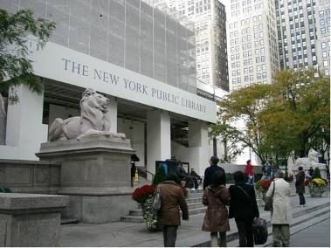
「耐心」與「堅忍」在圖書館入口處迎接入館民眾

經過入館安全檢查後，張先生事先安排的導覽人員先一一為我們介紹二樓的參考區、目錄檢索區、展覽區及閱覽區。每個區域各有特色，令人印象最深刻的是擺放在閱覽區入口展示櫃內，世界僅存兩本的《古騰堡聖經》，還有堪稱世界最大的閱覽室。閱覽室裡面的空間、設備、藏書與展覽品真是令人瞠目結舌，真想走入閱覽室，安靜地坐下來，感受一下在世界級圖書館內閱讀的感覺，因時間關係，只好作罷。
紐約公共圖書館總館屬於研究型圖書館，館藏存放採不開架式，讀者無法進入書庫直接瀏覽選取圖書，讀者須先填寫圖書調閱單，交由工作人員取調，再將圖書交到讀者手上，限館內閱讀，不可外借，讀者從提出申請到取得圖書，平均須花20分鐘。館內書庫區是不對外開放，這次在導覽人員特別帶領下，有機會一窺幕後書庫區。對於書庫區內滿山滿谷的圖書、設計特殊的七樓層式通風書架及快速的傳送系統印象深刻，佩服百年前即有如此的周全的設計。
在參訪中張先生有提到，近幾年因全球經濟危機，政府財政日益吃緊，紐約公共圖書館的預算遭刪減，圖書館只好以合併部分分館及裁減館員來因應。看來如何在經費短缺情況下，持續提供多元的服務，是明年紐約公共圖書館邁入第100年首要面臨的問題與挑戰。

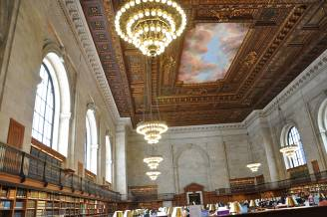  十分遼闊卻又靜謐的閱覽空間。 | 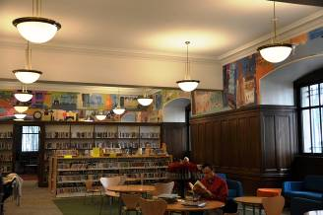  館內並設有溫馨舒適的兒童書房。

哥倫比亞大學東亞圖書館（C. V. Starr East Asian Library）
22日下午的參訪行程為位於紐約上城區的哥倫比亞大學東亞圖書館。著名的中國文學研究學者夏志清於1961年開始任教於紐約哥倫比亞大學東亞系，直至1991年退休，一生最精華的學術生涯都在哥大度過，受教門生無數，著名學者王德威即為其得意門生之一。本館有幸典藏數十封夏先生與作家姜貴、馬森等人往來書信，加上該校東亞圖書館為美國境內東亞研究藏書大本營之一，因此，哥大東亞圖書館乃是此行的參訪重點。
哥大校園內有多個不同性質的圖書館，10月20日下午我們到了東亞圖書館，由來自中國的中文部負責人王成志博士陪同參觀，並拜會代理主任Ria Koopmans-de Bruijnsm女士。該館收藏了近87萬冊中文、日文、韓文、西藏文、蒙古文、滿州文及西文書籍、7500種期刊，以及55種以上的報紙。其中中文資料偏重歷史、哲學及傳統文學。館內還設置一間展覽教室，定期更替展示非報章雜誌類的收藏，提供修習相關課程的學生可以在館員的監督下，親睹甚至觸摸珍貴的實體館藏。

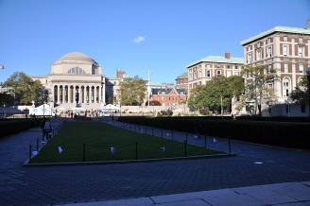  哥倫比亞大學校園一景。 | 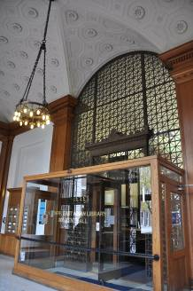  哥大東亞圖書館入口。

另外我們還參觀了圖書修護中心（The Columbia University Libraries Conservation Program），該單位共有5名專職的工作人員，以及不定時的實習生一起執行所有相關的修護業務。中心負責人Alexis L. Hagadorn 女士親切地向我們介紹他們的主要業務為負責照顧校內圖書館的收藏資料，包含製作展示及借出的保護措施、環境監控、圖書館暨檔案資料的維護處理，支援繪畫、裝飾藝術、民族學文物的維護以及災害處理。其業務又區分為二，其一為一般流通書籍及參考書籍的修復，像是修補破損、書脊整治、封面修補及手工縫釘書頁等；其二為珍稀特藏修護，亦即對校內善本暨手稿圖書館（Rare Book and Manuscript Library）（包括哥大檔案中心）、艾芙瑞圖書館（Avery Library）、東亞圖書館（C. V. Starr East Asian Library）、健康科學圖書館（Health Sciences Library）等單位的收藏提供修護處理服務。我們除了現場看到他們正在進行中的修護工作，還發現他們的裁紙機是一台擁有百年歷史的器械，忍不住讚歎了起來，Alexis強調該機還很好使用呢！Alexis知道我們從台灣來，便提及她以前在哥大唸修護課程時，有一位很優秀的台灣同學，詳細問起來，原來是現職於臺南藝術大學博物館學與古物維護研究所的一位老師。
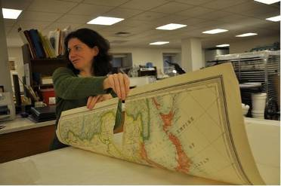
哥大圖書修護中心待修復的地圖

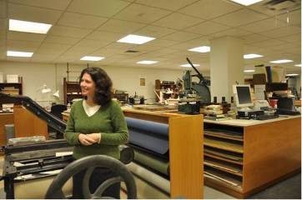
Alexis L. Hagadorn 女士介紹中心的業務

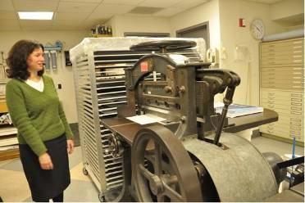
哥大圖書修護中心的百年歷史裁紙機
可惜的是參訪的時間有限，未能一睹該校另一聞名的口述歷史資料收藏。多位我們所熟知近代中國歷史名人，如陳立夫、顧維鈞、胡適、蔣廷黻、孔祥熙、李宗仁、吳國禎、張學良等人，都留下了他們個人的錄音資料及相關文獻檔案於哥大的善本暨手稿圖書館（Rare Book and Manuscript Library）及口述史研究所（Oral History Research Office）內。幸好，圖書館內設有張學良及趙一荻閱覽室（Peter H. L. and Edith C. Chang Reading Room），定期展出該校珍稀書稿收藏，走入該專室，多少也能感受一下近代中國歷史的氛圍。問及那些口述歷史錄製的錄音帶可好，王博士表示當初都製作了逐字稿留存，至於錄音帶的保存狀況，他們也沒有把握是否都還可以播放。
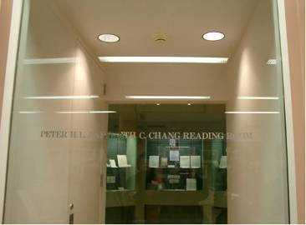
哥大善本暨手稿圖書館另闢有張學良及趙一荻閱覽室

■10月23日 拜會紐約地區作家及參觀「馬克吐溫紀念展」
上午，文建會駐紐文中心徐主任及邱旭伶小姐與我們首先拜會人稱「鼎公」的王鼎鈞先生，鼎公現與夫人居住於紐約法拉盛（Flushing），該區華人及中國餐館多，是他當年移居海外時選擇居住在此的主因。鼎公今年已高齡85歲，除聽力稍差外，身體非常硬朗，談吐幽默。
鼎公來臺後，歷任中廣公司編審、製作組長、專門委員，中國電視公司編審組長，《中國時報》主筆、人間副刊主編。1978年應美國西東大學之邀，旅居美國，專事寫作。其創作文類以散文為主，另有論述、詩、小說及廣播劇本創作等，範圍極廣，而不論何種文體，他都能以豐富的人生閱歷、洗鍊的文字修養，將之運用裕如，並以「良工式古不違時」自我經營，頗耐時潮淘洗。「人生三書」即以生動自然的語言穿插歷史典故、俗諺，兼具傳統文化與現代意識，展現出鮮明的時代氣息和人生智慧。近年則以時間做為分類，用自傳體寫實的手法，撰寫他的回憶錄，將其生平的所見所聞所學，具體而微的紀錄，深刻的反思，可做為近代中國歷史的見證。對於文學館負有收藏作家手稿、保存文學文物的使命，鼎公回顧，過去沒有「保存手稿」的概念，許多文稿總是投寄到出版社、報社之後就下落不明，因此手邊留存的相關文獻資料極為有限，而自從開始使用電腦打字之後，根本連「手稿」也沒有了。但因為了解我們「有任務在身」，為了不讓我們空手而歸，特地揀選了許多他在紐約參與文學活動的紀錄，包括書籍、影音光碟、還有老友相贈的字畫等等，慨然相贈，並幽默表示，今後將重新「執筆為文」，「如果報社不要我的稿子，至少還有文學館要。」老人家的樂天風趣，可見一斑。
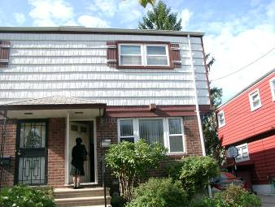
位於法拉盛區的王府
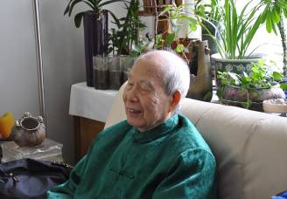  鼎公除耳力稍差，身體仍十分健朗。 | 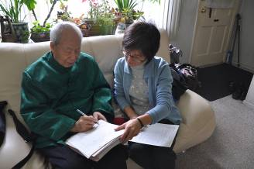  王鼎鈞先生與文學館工作人員辦理捐贈契約簽訂事宜。

結束訪談，王先生伉儷與我們一行人驅車前往位於法拉盛市區之木蘭餐館與趙淑俠女士及林瀅妻子趙蘭芬女士會面，由紐文中心徐主任作東宴請大家。趙淑俠女士曾擔任世界華文作家協會歐洲分會總召集人，並擔任世界華文作家協會副會長、歐洲華文作家協會會長。趙淑俠女士創作文類包括小說與散文。小說題材以歐洲及外國的留學生、華僑生活為主。在散文方面，內容多著墨於旅居海外的遊子對故國、民族的關愛，並著眼於中國大陸人民的生活和社會現象之挖掘。小說、散文皆突顯強烈的認同感，喚起民族的自尊自信，傳達對國家根深蒂固的懷念。之前，趙淑俠女士已將手稿資料捐贈與本館，趁此參訪，本館準備文物捐贈契約書，請趙女士簽訂完成捐贈手續。
林瀅先生因行動不便，由其夫人趙蘭芬女士代表出席餐會。林瀅先生一九四五年日本投降那一年，在南平和趙蘭芬結婚後攜眷赴台灣，曾任基隆女中教員兼職員, 然後轉任省訓團秘書，後又入東吳大學深造獲得法學士學位。在其任公職期間，曾於公餘寫作兒童故事，並翻譯英文暢銷名著，由皇冠出版社等發行單行本，一九七九年退休後，移居美國。林瀅先生的足跡遍及歐洲、美洲及中國大陸，所到之處無不搜集經典寫成遊記。林瀅先生的著作，文筆流暢，深為廣大讀者喜愛，他於一九六一年發表處女作至今己有作品逾千萬字， 其著作暢銷海內外。 六十年代曾在聯合報兒童版連載八年家喻戶曉的《林叔叔講故事》，七十年代譯著《大地之歌》暢銷三十年，至今仍在各大網路書局出售。在餐會現場，趙蘭芬女士捐贈本館林瀅先生部份手稿及手稿影本予本館，並當場完成捐贈契約簽訂。

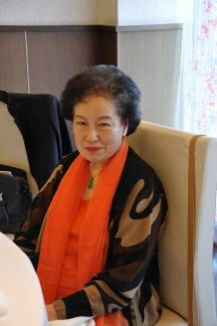  長年旅居海外的作家趙淑俠女士。 | 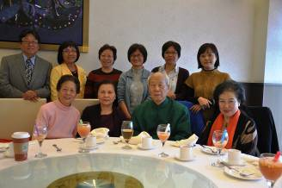  前排左起林瀅夫人趙蘭芬女士、王鼎鈞伉儷、趙淑俠女士；後排左起趙振邁、石語年伉儷、紐文中心徐水先主任。

餐會結束後，我們前往紐約市希爾頓飯店參加夏志清教授90歲生日茶會。夏志清教授是美國耶魯大學英美文學系碩士、博士，曾任教於北京大學外文系、美國密西根大學、紐約州立大學、賓州匹茲堡大學、哥倫比亞大學東亞語言文化系。夏志清教授的創作文類以論述及散文為主。夏志清教授是英美文學專家，從英國文學入手，自詩歌、詩劇到小說，更擴展到西洋文學經典著作，後專攻中國文學，以《中國現代小說史》及《中國古典小說》兩部著作奠定其在西方漢學界中國現代文學研究領域的地位。在學術論著之外，夏志清教授的散文創作抒情、記感，內容以憶人記事，談文談藝為主，是作者在嚴謹的學術評論外，洋溢在文學世界裡的童心真情。此次茶會，除為夏教授祝壽外，會中也安排由中研院副院長頒贈夏教授2006年當選中央研究院院士勳章。我國駐紐約經濟與文化辦事處處長代表馬總統致贈賀禮，我們也代表本館館長致贈生日禮物，表祝賀之意。

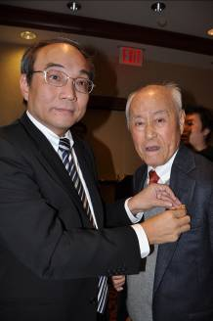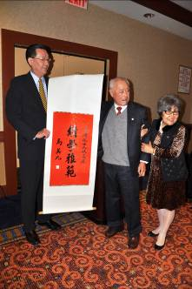
夏志清接受中研院院士勳章 我國駐紐約經濟與文化辦事處處代
表馬總統致贈賀禮

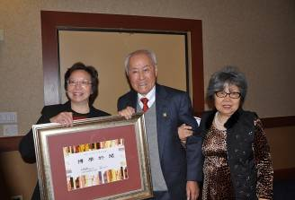  紐文中心徐水先主任代表文建會主委致贈夏教授牌匾。 | 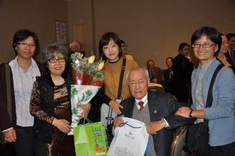  文學館同人代表館長致贈夏教授生日賀禮。
離開夏志清教授生日茶會會場後，前往摩根圖書館暨博物館參觀「馬克吐溫紀念展」(Mark Twain:A Sketic’s Progress－An Exhibition at the Morgan Library & Museum）。馬克吐溫（1835-1910）的手稿、信札、書籍等相關資料，多數藏於該館及紐約公共圖書館。9月中旬，二館合作策劃，於摩根館推出了馬克吐溫特展（Mark Twain: A Skeptic Progress）。馬克吐溫身處於19世紀，時值工業革命襲捲的社會環境中，對於隨之而來的運輸與通訊技術大變革，以及城市的影響力與發展驟增，與他所熟知的美國南方鄉村生活大相逕庭，因此，他不免對於美國社會快速現代化有所批判與隱憂，並反映在《密西西比河上的生活》、《赤道環遊記》及《古國幻遊記》三部作品裡。展場中共展出一百餘件珍貴書籍、信札、作家札記、日記、照片及插畫素描等。
展場中的參觀人潮不多，不過許多參觀者皆相當仔細地閱讀說明牌及展品，緩慢地前進。能提供觀眾看見實體物件而得到的興奮與滿足，應是博物館大異於其他研究機構之處，也是博物館吸引觀眾入館參觀的主要原因之一。另外，為了配合展場靜態的展示，在為期三個半月的展覽期間，館方同時舉辦了多種延伸性的活動，像是「馬克吐溫歷險記」電影欣賞，以及座談會、講座、音樂會、親子活動及專題演講等。
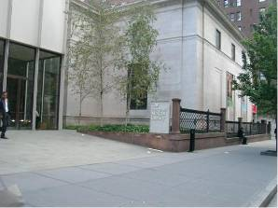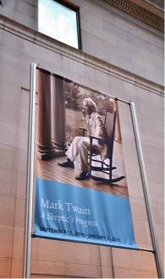
摩根館入口招牌之一 馬克吐溫展的布旗

■10月24日 拜會紐約地區作家
上午與叢甦女士約在約紐文化中心進行訪談，叢甦女士早年畢業台灣大學外文系，之後留學美國，獲得美國華盛頓大學文學碩士及哥倫比亞大學圖書館學碩士學位。在台灣大學讀書期間曾為《文學雜誌》、《現代文學》及《自由中國》等雜誌撰寫小說、散文。於六○年代初期，曾任職於紐約洛克斐勒紀念圖書館，並持續從事寫作著述。叢甦的創作文類有散文和小說。散文多描寫海外風情、家國之思，現代文化和社會問題的探討，特別關懷這個年代留居異國的中國人，突顯他們的內心世界、苦悶和徬徨。小說善於描寫人性的焦灼、苦悶和慾望的傾軋，文字緊湊有力，並以寫實與象徵手法交互運用。
從訪談中，可看出叢甦女士是一位健談、個性開朗，非常活耀的海外作家。叢甦女士現為國際筆會婦女作家委員會聯合國代表，也將於11月回國參加於台北舉行之海外華人女作家協會大會。
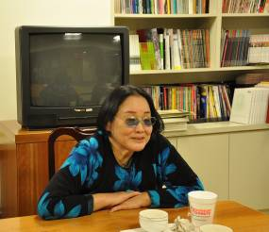  叢甦女士十分爽朗健談，多年來在紐約的文化圈亦十  分活躍。 | 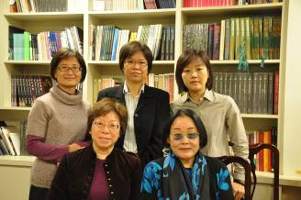  文學館同仁與叢甦女士、徐水先主任合影。

下午與文建會駐紐文中心徐主任及邱旭伶小姐前往紐約市郊區拜訪劉大任先生。劉大任先生於1948年隨父母來台，1960年在《筆匯》發表了第一篇作品〈逃亡〉之後，開始受到文壇注目。1962年畢業於台灣大學哲學系後入伍服役，退役後至夏威夷大學任東西文化中心科學研究員。1965年與陳映真、王禎和、莊靈等人合辦《劇場雜誌》；隔年離開《劇場》與尉天驄、陳映真合辦《文學季刊》後赴美國加州大學專攻現代中國革命史。1968年取得加州大學柏克萊分校政治學碩士學位，並繼續攻讀博士學位。1971年決定放棄博士學位，全力投入保釣運動，直到1972年保釣運動漸歇且被中華民國政府列入黑名單回台無望，考入聯合國秘書處工作。
劉大任先生現已退休，專事寫作及擔任壹週刊紐約眼專欄作家。出版作品包括《紅土印象》、《杜鵑啼血》、《浮游群落》、《秋陽似酒》、《晚風習習》與《薩伐旅》、《走出神話國》、《神話的破滅》、《強悍而美麗》、《果嶺上下》、《走過蛻變的中國》、《園林內外》、《紐約眼》、《月印萬川》等散文、小說集、評論集，有多部作品已被翻譯成英、日語版本。
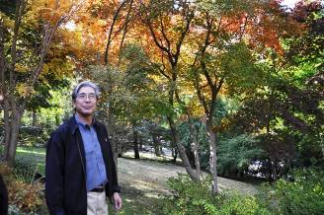  遠方的風雷──保釣世代著名作家劉大任。 | 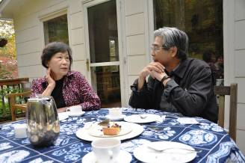  作家夫婦不僅盛情款待，更是知無不言，言無不盡。
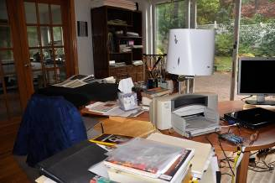  劉大任書房一景。 | 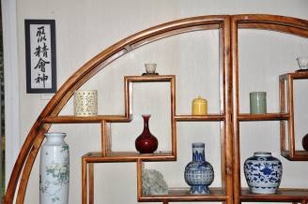  作家所收藏的古董文物。
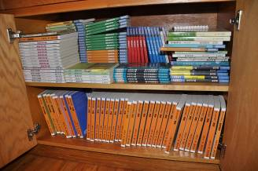  數十年來，劉大任創作數量驚人。 | 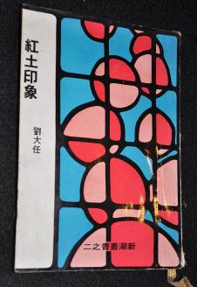  劉大任的第一本作品。
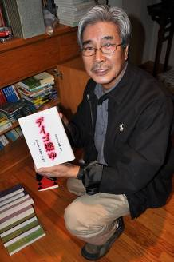  作家與其日文版作品合影。 | 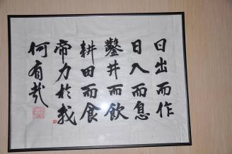  每天寫書法，已成為作家生活的一部分。
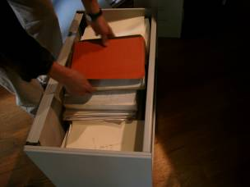
劉大任先生出示收藏多年的手稿

■10月25日 自紐約甘迺迪機場搭機至日本成田機場轉機回台

■10月26日 抵達台灣

三、建議
台灣作家旅居美國者多人，他們多繼續從事寫作，身邊也或多或少留有珍貴的手稿資料。居地利之便的美國境內相關機構，以及經濟起飛的中國，都積極與他們接觸，希望徵集他們的手稿文物。相較之下，國內相關機構還有很多可以努力的空間。此次拜訪，作家洪素麗與劉大任都明白表示有意願將手稿捐贈國立台灣文學館，但同時也期待台文館能為其舉辦相關的文學活動。
此次因經費有限，只能拜訪部份旅居美國東岸的作家，希望政府每年能編列海外作家文物徵集預算，能逐地逐國做有系統的徵集，把珍貴文物留在國內。
除文物徵集外，此次另外參訪目的是宣傳本館之營運內容與成果，尋求未來國際展覽、互訪交流，以及其他合作開發之可能性。此次以有限的時間造訪擁有大量藏書的三個圖書館──燕京圖書館、紐約公共圖書館與哥倫比亞大學東亞圖書館，這些圖書館都以擁有大量藏書而聞名，也都以擁有作家的手稿、信札與相關物件為豪，是本館未來合作的好對象。經過此第一次的接觸，發現這些單位對本館的了解有限，日後本館應可以主動提供本館相關資訊，例如出版品交換等，積極與之接觸，以為未來合作之基礎。
四、附錄：
「美國文學研究機構參訪」出國計畫書
- 說明：
1、國立台灣文學館（以下簡稱本館）自開館營運近7年來，即不遺餘力開拓國際交流，並推廣台灣文學於國際。繼2006年「俄羅斯文學三巨人」特展之後，2008年於日本神奈川近代文學館舉辦「台湾文学舘の魅力－その多彩な世界」特展，實為台灣文學走入國際，於台灣文學史上劃下時代意義。今年2010年於本館舉辦「書本上的珍珠－台日藏書票特展」與法國文學「巴爾札克特展」亦為開拓國際交流之成果。本館將以此根基持續耕耘，維持穩健成長。
2、為維持推廣台灣文學於國際，拓展本館海外文物徵集業務，以及建立全球台灣文學作家與研究人力普查，本99年度出國計畫擬定為「美國文學研究機構及旅美台灣作家參訪」。本館此次計畫前往美國，參訪文學研究機構、拜訪台灣文學研究專家學者，及徵詢旅美台灣文學作家捐贈文物之意願等。
3、本計畫日程安排，擬排除旺季漲價期間或拜會單位休假不便等因素 ，並考量館務業務進度，預定2010年10月18日，執行9天本出國參訪任務。由館長依業務屬性及本次任務指派3人執行本出國任務。
二、內容及拜會參訪對象：
1、參訪蒐藏華文文學出版品與史料之大學及圖書館，以瞭解其營運現況，作為本館經營學習之參考。
2、拜會參訪對象宣傳本館之營運內容與成果，尋求未來國際展覽、互訪交流，及其他合作開發之可能。
3、拜會旅美台灣文學作家，建立未來本館文物徵集對象。
三、工作流程與明細
1、確定人員、辦理簽證，確認護照期限、日期、機位等。
2、蒐集資料與聯繫：拜訪單位、對象之訊息資料蒐集，與事前聯繫。
3、準備本館簡報、致贈禮品內容：向拜訪單位、對象說明本館業務之簡報檔案、致意之紀念物品等。
4、確定拜訪單位、對象，住宿交通等日程安排、聯繫。
5、公文流程：上簽陳核、借支。
6、出訪時每處影音紀錄、建檔、訊息接收、住宿交通再確認、旅費支付明細紀錄等。
7、返國後資料整理、信件訊息回覆、向會計室申請經費核銷。
8、撰寫出國報告書後上網公告，同時陳核文建會。

四、預擬行程
（依交通路線、航班、受訪者時間安排等因素，適時調整行程）

10月18日（一） 搭機出發前往底特律，轉機前往愛荷華（預定抵達時間為下午4-5 時）
【夜宿Iowa City】

10月19日（二） 上午拜會International Writing Program（國際作家寫作室） 聶華苓教授（Hualing Nieh Engle）
下午前往波士頓（預定抵達時間為下午5-6時）
【夜宿Boston】

10月20日（三） 上午參觀燕京圖書館（Harvard-Yenching Library）、
下午前往哈佛大學拜會王德威教授（David Der-wei Wang，Professor/Department of East Asian Languages and Civilizations, Harvard University）
【夜宿Boston】

10月21日（四） 上午搭巴士前往紐約，拜會紐文中心及紐約地區作家
下午:2:00PM 拜會洪素麗女士
下午:4:00PM 拜會夏志清先生、林泠女士
【夜宿New York】

10月22日（五） 拜會紐約地區作家、參觀摩根圖書館/博物館之「馬克吐溫紀念展」Mark Twain: A Skeptic’s Progress /The Morgan Library & Museum
上午: 拜會劉大任先生
下午: 拜會莊信正先生
晚上: 參觀圖書館/博物館
【夜宿New York】

10月23日（六） 拜會紐約地區作家
上午：10:30AM 王鼎鈞先生、林瀅家屬(趙蘭芬)
下午: 趙淑俠女士
下午：3:30PM~5:00PM參加夏志清教授90歲生日宴會
【夜宿New York】

10月24日（日） 拜會紐約地區作家、參觀圖書館
上午：10:30AM 約叢甦在台北文化中心見面
下午: 哥大圖書館、紐約公共圖書館
【夜宿New York】

10月25日（一） 搭機返回台灣
10月26日 (二) 抵達台灣

五、經費預算表（3人次各8天） 匯率美金US$1＝台幣NT33
經費預算193,000元（99年出國經費預算）
項目 | 金額 | 概 算
交通費 | 145,900元 | 1.國際及美國國內機票費：  45,100元×3人次＝135,300元  2.美國國內巴士等交通費約10,600元 (3人)  合計：145,900元
生活費 | 47,100元 | 第1天至第7天：2,100元(每日約64美元) ×7日＝14,700元  14,700元×3人＝44,100元  第8天：1,000元(每日約30元美元)×1日×3人＝3,000元  合計：47,100元
總計 | 元193,000 | 美元匯率暫以1美元：33台幣計，屆時依結匯日匯率核實報支。
上項經費請准予相互支勻

依各機關派赴國外出差生活費日支數額度標準：
1、紐約231美元
2、波士頓301美元
2、奧斯汀144美元
3、西雅圖218美元
4、洛杉磯186美元
5、溫哥華243美元
註：本案因經費所限，生活費於額度標準內編列約新台幣47,100元（1,427美元）（美元匯率暫以1：33計，屆時依結匯當日之匯率核實報支。）

